- Какой диапазон десятичных величин со знаками можно представить одним байтом?

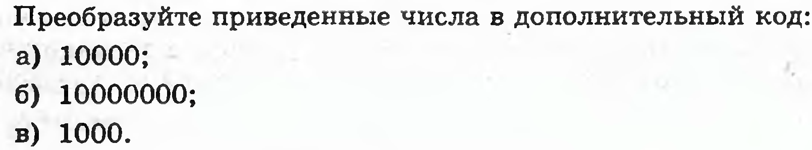
- В системе дополнительных кодов вычтите из числа -6 число -7.
- Представьте числа 135₁₀ и 265₁₀ в двоично-десятичном виде и затем сложите и проверьте правильность результата, преобразовав его обратно в десятичную форму.
- Какие из этих шестнадцатеричных чисел положительные: 2F, 77ЕС, С000, FFFF?
- Отнимите 3A5₁₆ от 592₁₆.
- В формате IEEE 754 одинарной точности число имеет вид 01000000101100000000000000000000. Переведите его в десятичное число.

